# 第3讲 相似三角形

**练习题【知识梳理】**

1. 概念：

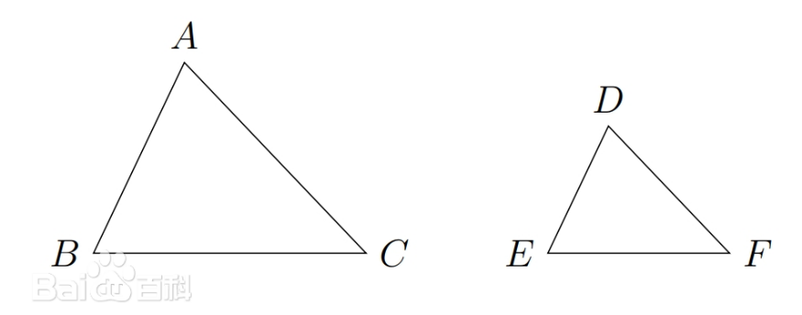对应角相等，对应边成比例的两个三角形叫做**相似三角形**。相似用符号“∽”来表示，读作“相似于”。相似三角形对应边的比叫做**相似比**。如图1，△ABC 和 △DEF 相似，写作“△ABC∽ △DEF”。对应边的比，因此△ABC与△DEF的相似比为，△DEF与△ABC的相似比为。

1. 相似三角形的判定定理：

（1）两角分别相等的两个三角形相似。（简称 AA）

例：在图 1 中，已知 ∠A = ∠D，∠B =∠E，可推出 △ABC ∽ △DEF。

（2）两边对应成比例且夹角相等的两个三角形相似。（简称 SAS）

例：在图 1 中，已知，∠B = ∠E，可推出 △ABC ∽ △DEF。

（3）三边成比例的两个三角形相似。（简称 SSS）

例：在图 1 中，已知，可推出 △ABC ∽ △DEF。

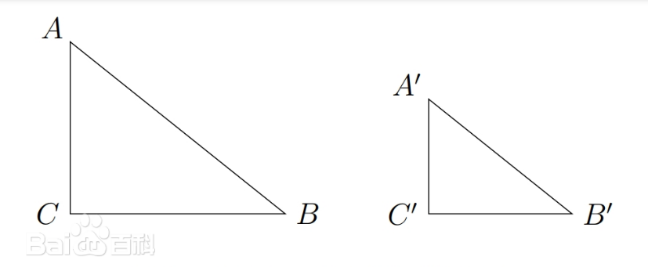（4）如果两个直角三角形的斜边与一条直角边对应成比例，那么这两个直角三角形相似。（简称 HL）如图 3，在 Rt△ABC 和 Rt△A'B'C'中，∠C = 90◦，，则 Rt△ABC ∽ Rt△A'B'C'。

1. 相似三角形的性质定理：

（1）相似三角形的对应角相等，对应边成比例。即：如果 △ABC ∽ △DEF ，则有：

∠A = ∠D, ∠B =∠E, ∠C = ∠F，。其中，k 为相似比。

（2）相似三角形的周长比等于相似比，面积比等于相似比的平方。即：如果△ABC ∽ △DEF ，相似比为 k，则有：

（相似三角形**判定定理**与性质定理是一对互逆定理，判定定理侧重于确定两个三角形是否相似；而**性质定理**则是在已经确定两个三角形相似的前提下，描述它们之间的关系。）

1. 直角三角形内的相似：

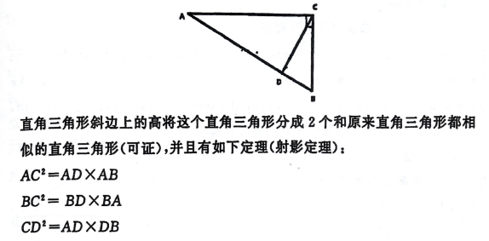

1. 中位线定理：

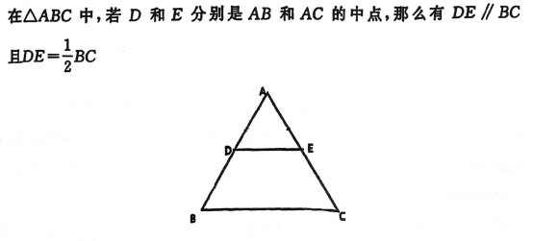

**练习题【典例精析】**

【例1】

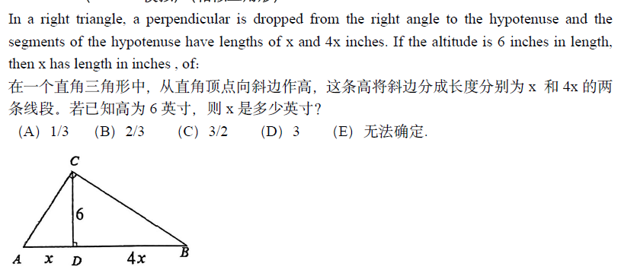

【例2】(2002年真题20)

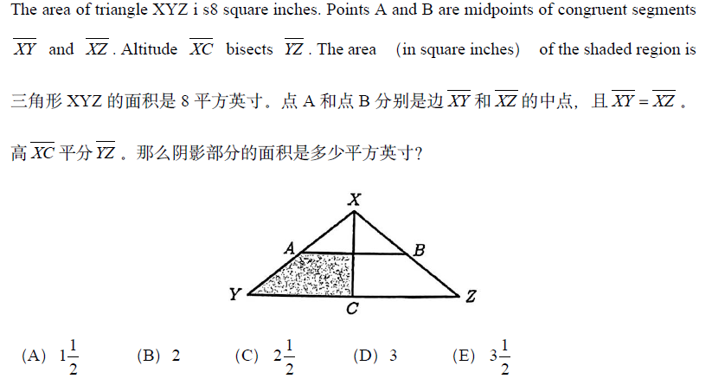

【例3】（2018年真题20）

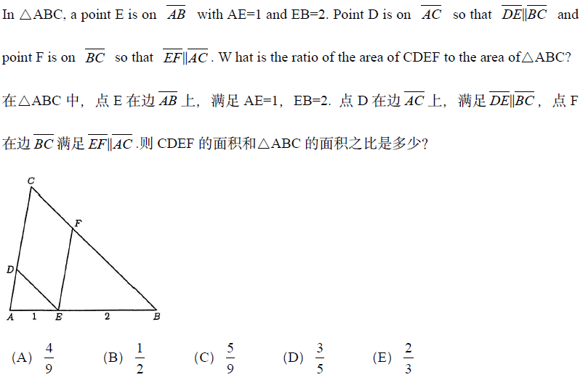

【例4】（2018年真题22）

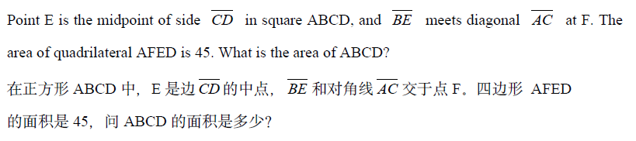

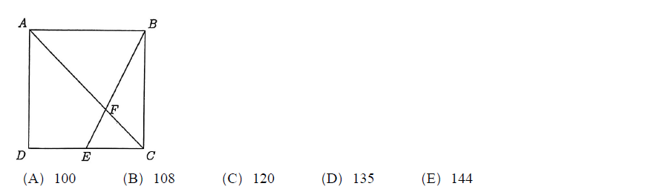

【例5】（2016年真题22）

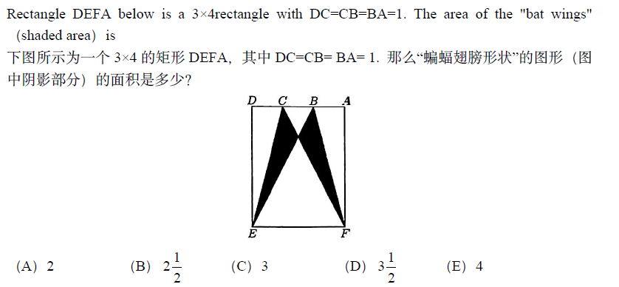

【例6】（2019年真题24）

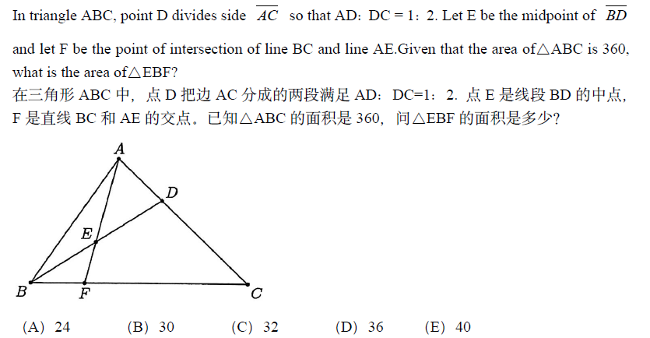

【例7】（2016年真题25）

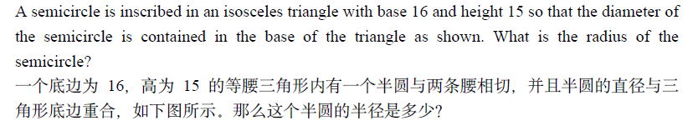

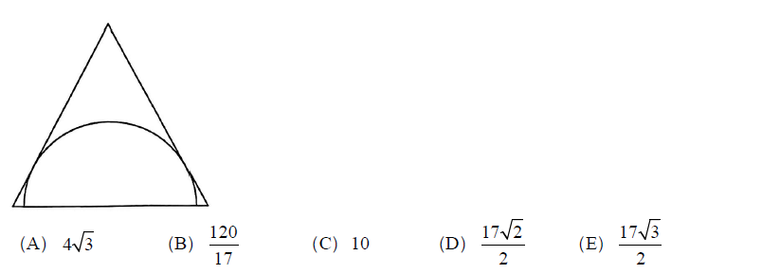

【例8】

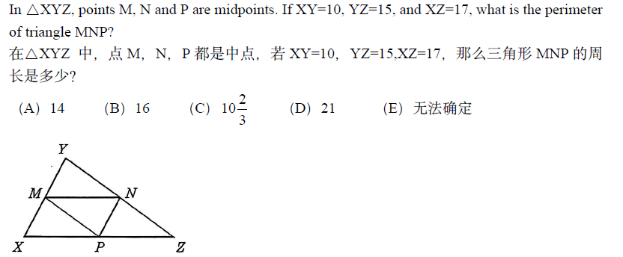

【例9】（2018年AMC10A真题13）

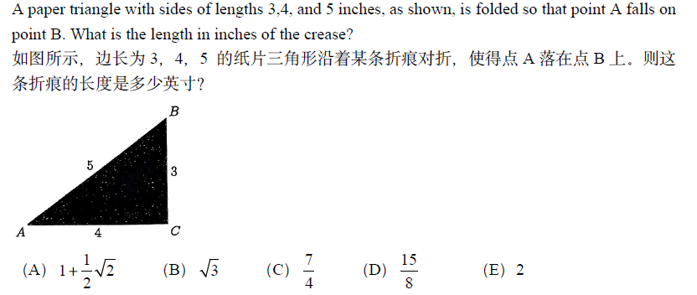

【例10】（2009年AMC10A真题17）

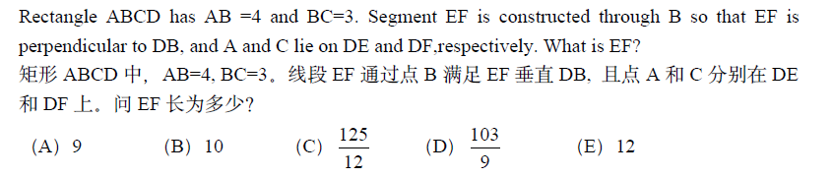

【例11】（2021年AMC10A真题17）

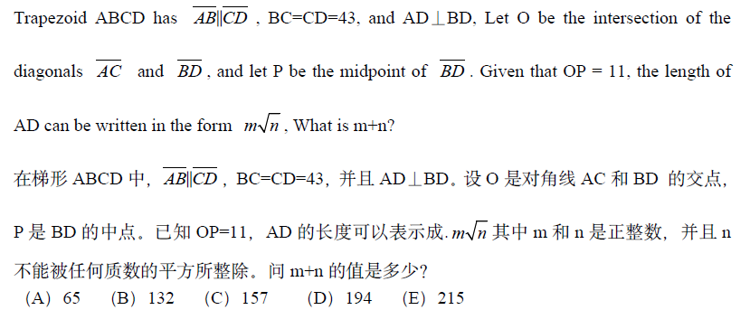



【例12】

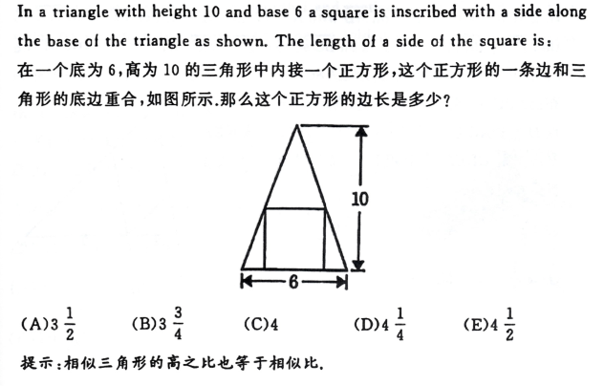

【例13】

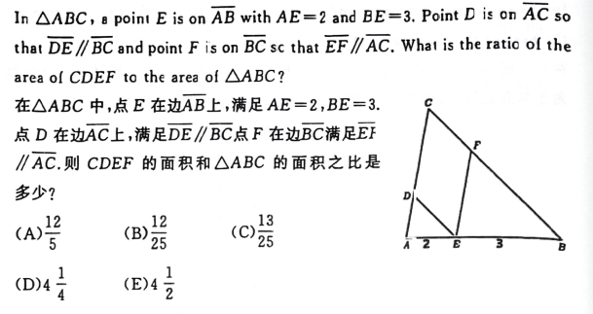

【例14】

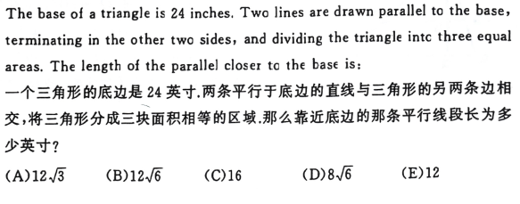

【例15】

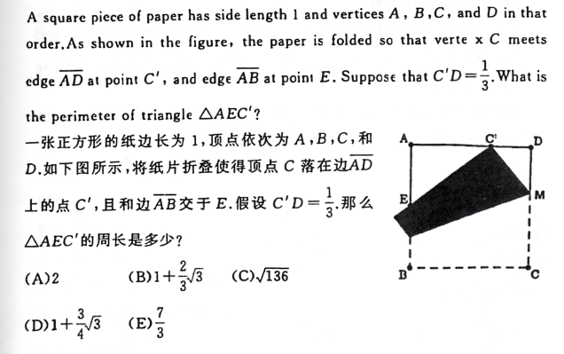

【例16】

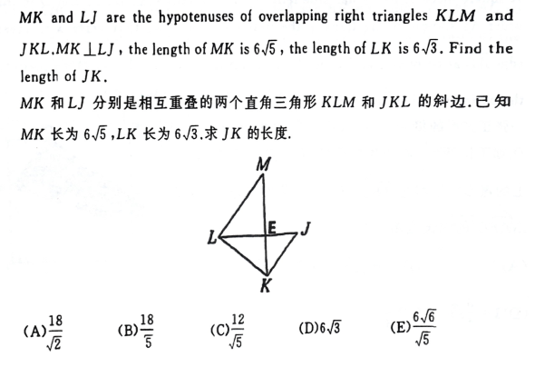

**练习题【过关精炼】**

【1】

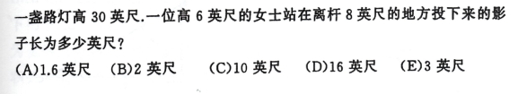

【2】

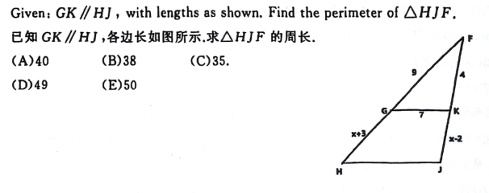

【3】

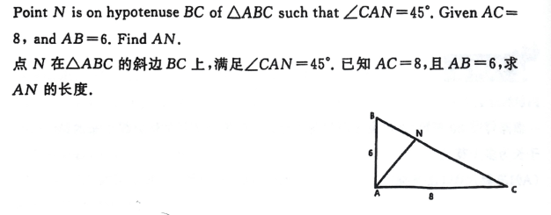

【4】

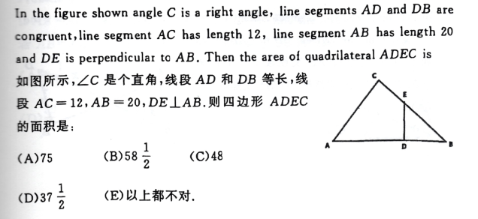

【5】

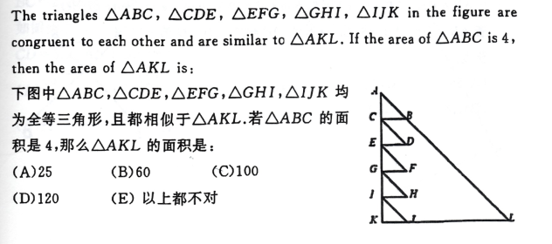

【6】

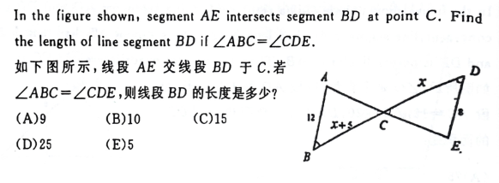

【7】

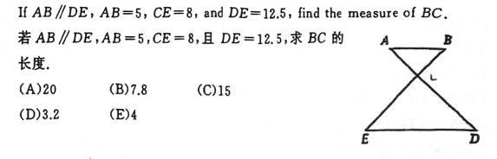

【8】

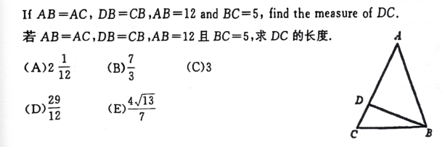

【9】

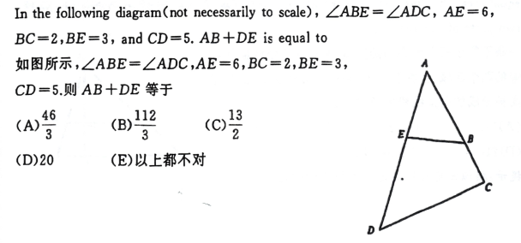

【10】

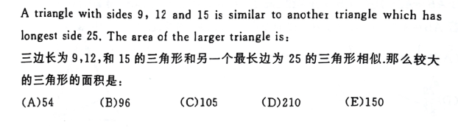

【11】

